บทที่ 10
หน่วยประมวลผลทางคณิตศาสตร์(Arithmetic Logic Unit: ALU)

10.1 บทนำ
คอมพิวเตอร์คือเครื่องคิดเลขชนิดหนึ่งที่มีความสามารถในการประมวลผลได้หลากหลายซึ่งคอมพิวเตอร์จำเป็นต้องมีหน่วยประมวลผลกลาง คือ CPU (Central Processing Unit) ที่ทำหน้าที่ในการประมวลผลต่างๆ โดยมีหน้าที่หลักคือการประมวลผลทางคณิตศาสตร์ ซึ่งการประมวลผลทางคณิตศาสตร์นี้มีอยู่สองประเภท คือ การประมวลผลเลขจำนวนเต็มและเลขทศนิยม ดังนั้น CPU จึงมีหน่วยประมวลผลที่ใช้สำหรับประมวลผลแยกตามประเภทของการประมวลผลโดยที่การประมวลผลเลขจำนวนเต็มนั้นจะเป็นหน้าที่ของ ALU (Arithmetic Logic Unit) และการประมวลผลเลขทศนิยมจะเป็นหน้าที่ของ FPU (Floating Point Unit) ซึ่งในบทนี้เราจะพูดถึง ALU ซึ่งเป็นหน่วยประมวลผลที่ CPU ส่วนใหญ่จำเป็นต้องมี และการประมวลผลทางคณิตศาสตร์ของ ALU นั้นส่วนใหญ่จะถูกลดให้เหลือแค่การบวกและลบเท่านั้น เนื่องจากการคูณและหารนั้นสามารถใช้การบวกและลบประมวลผลแทนได้ และทำให้ง่ายในการออกแบบ ALU ด้วย

10.2 Half Adder
วงจร Half Adder เป็นวงจรบวกเลขฐานสองขั้นพื้นฐานขนาด 1 บิท ซึ่งประกอบไปด้วยอินพุทที่เป็นตัวตั้ง A และตัวบวก B อย่างละ 1 บิทและเอาท์พุทที่เป็นผลลัพธ์ S กับตัวทด C อีกอย่างละ 1 บิท ดังที่ได้แสดงในรูปที่ 10-1 โดยมีหลักการทำงานคือผลลัพธ์ S จะนำเอาอินพุท A และ B มาทำ XOR กันเพราะว่าถ้าอินพุทเหมือนกันผลลัพธ์ที่ได้ก็ต้องเป็น 0 ซึ่งมีอยู่ 2 กรณีคืออินพุทเป็น 1 ทั้งคู่จะได้ 1 + 1 = 0 ทด 1 และอินพุทเป็น 0 ทั้งคู่ 0 + 0 = 0 ทด 0 ในส่วนของตัวทด C จะนำเอาอินพุท A และ B มา AND กันเพราะว่าการบวกเลขฐานสองขนาด 1 บิทจะมีการทดเมื่ออินพุทเป็น 1 ทั้งคู่เท่านั้น ดังที่ได้แสดงไว้ในตารางที่ 10-1
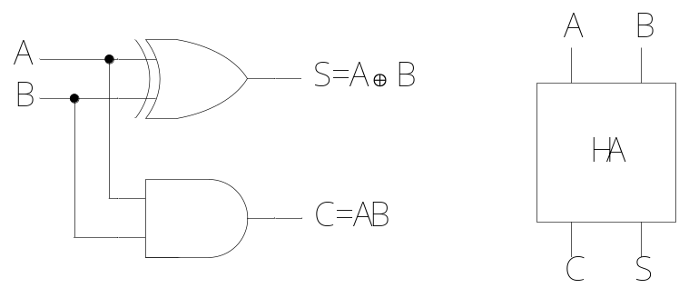

รูปที่ 10-1 แสดงวงจรและสัญลักษณ์ของ Half Adder

Input |  | Output
A | B | S | C
0 | 0 | 0 | 0
0 | 1 | 1 | 0
1 | 0 | 1 | 0
1 | 1 | 0 | 1

ตารางที่ 10-1 แสดงตารางความจริงของวงจร Half Adder

10.3 Full Adder
เนื่องจากวงจรบวกเลขแบบ Half Adder นั้นไม่สามารถนำมาประกอบเป็นวงจรบวกเลขแบบหลายๆบิทได้เนื่องจากอินพุทของวงจรมีแค่ตัวตั้งกับตัวบวกแต่ไม่มีตัวทดเข้า (Carry in) ที่ทดมาจากบิทที่ต่ำกว่าเราจึงนิยมใช้วงจร Half Adder ในกรณีที่บวกเลขฐานสองขนาด 1 บิทหรือถ้าจะใช้ในวงจรบวกเลขแบบหลายบิทก็สามารถใช้เป็นแค่บิทต่ำสุด (LSB) เท่านั้น ดังนั้นวงจร Full Adder จึงจำเป็นต้องใช้เมื่อต้องการสร้างวงจรบวกเลขที่มีขนาดตั้งแต่ 2 บิทขึ้นไป ซึ่งวงจร Full Adder นี้ต่างจาก Half Adder ตรงที่มีอินพุทเพิ่มเข้ามาอีกหนึ่งคือตัวทดเข้า ดังที่ได้แสดงในรูปที่ 10-2

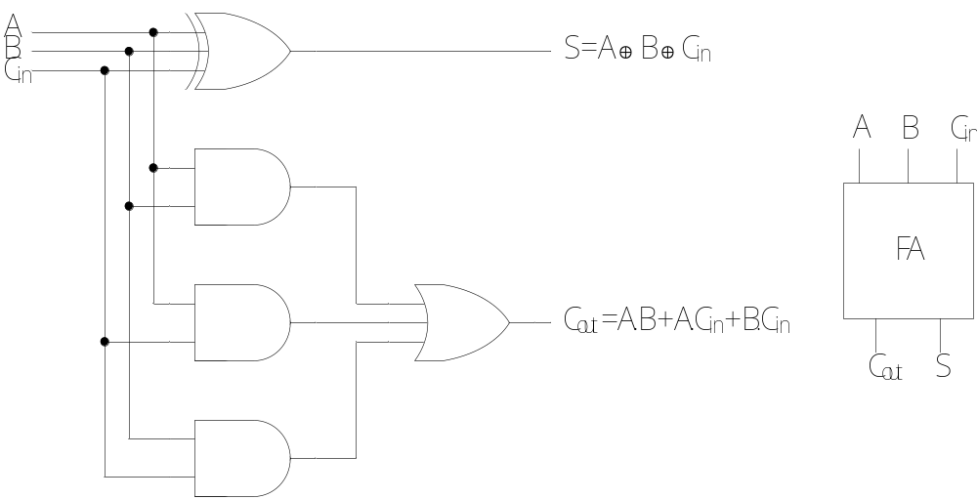

รูปที่ 10-2 แสดงวงจรและสัญลักษณ์ของ Full Adder

Input |  |  | Output
A | B | C_{in} | S | C_{out}
0 | 0 | 0 | 0 | 0
0 | 0 | 1 | 1 | 0
0 | 1 | 0 | 1 | 0
0 | 1 | 1 | 0 | 1
1 | 0 | 0 | 1 | 0
1 | 0 | 1 | 0 | 1
1 | 1 | 0 | 0 | 1
1 | 1 | 1 | 1 | 1

ตารางที่ 10-2 แสดงตารางความจริงของวงจร Full Adder

10.4 Adder 4-bit (วงจรบวกเลขขนาด 4 บิท)
จากหัวข้อที่ผ่านมาเราได้ทราบถึงรูปแบบและหลักการทำงานของวงจรบวกเลขแบบ Half Adder และ Full Adder ดังนั้นในหัวข้อนี้จึงเป็นการนำวงจรทั้งสองมาประยุกต์ใช้งานซึ่งวงจรที่จะใช้ยกตัวอย่างคือวงจรบวกเลขขนาด 4 บิทซึ่งเป็นการนำวงจร Half Adder และ Full Adder มาประกอบรวมกันดังที่แสดงไว้ในรูปที่ 10-3

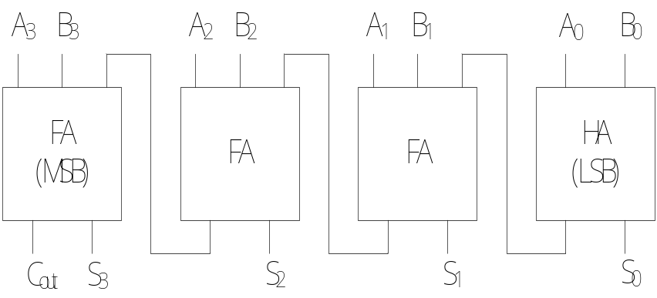

รูปที่ 10-3 แสดงวงจรบวกเลขขนาด 4 บิท

จากรูปที่ 10-3 เป็นการแสดงตัวอย่างวงจรบวกเลขขนาด 4 บิทซึ่งมีหลักการทำงานคือจะทำการบวกเลขฐานสองทีละบิทโดยเริ่มจากบิทที่ต่ำสุด (LSB) ไปทีละบิทจนถึงบิทที่สูงสุด (MSB) ซึ่งในการบวกแต่ละบิทถ้ามีตัวทดเกิดขึ้นก็จะทดไปบวกยังหลักถัดไป ดังตัวอย่างต่อไปนี้

จงหาผลลัพธ์ของ 1011₂ + 0111₂

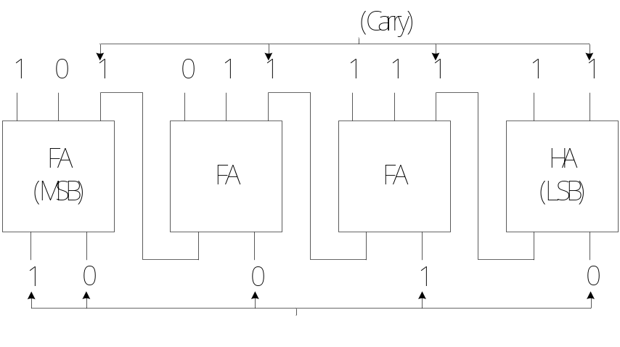

∴ 1011₂ + 0111₂ = 10010₂

10.5 Half Subtracter
เป็น Half Subtracter เป็นวงจรลบเลขฐานสองขนาด 1 บิท โดยมีอินพุทสองอินพุทคือตัวตั้ง X และตัวลบ Y และมีเอาท์พุทอีกสองเอาท์พุทคือผลลัพธ์ D และตัวยืม B ดังแสดงตัวอย่างในรูปที่ 10-4
ซึ่งวงจรนี้มีหลักการทำงานดั้งนี้คือผลลัพธ์ D จะนำเอาอินพุท X และ Y มาทำการ XOR กันเนื่องจากถ้าอินพุทที่เข้ามาเหมือนกันผลลัพธ์ที่ได้ก็จะเป็น 0 เนื่องจากวงจรลบเป็นการหาความแตกต่างดังนั้นเมื่ออินพุทที่เข้ามาเหมือนกันก็คือไม่ต่างกัน ในส่วนของตัวยืม B จะนำเอา X และ Y มา AND กันที่ต้องใช้ X เนื่องจาก B คือตัวยืมถ้ามีการยืมเกิดขึ้น B จะมีค่าเป็น 1 ดังนั้นถ้าอินพุท X เป็น 0 และอินพุท Y เป็น 1 จะมีการยืมเกิดขึ้นเพราะว่าตัวตั้งน้อยกว่าตัวลบนั่นเอง
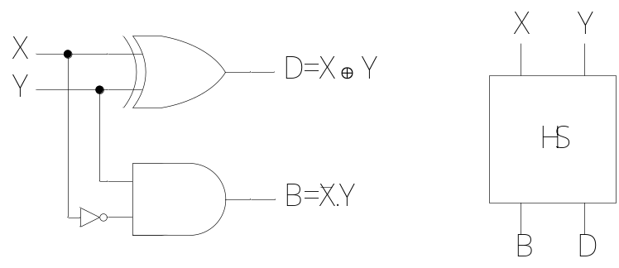

รูปที่ 10-4 แสดงวงจรและสัญลักษณ์ของ Half Subtracter

Input |  | Output
X | Y | D | B
0 | 0 | 0 | 0
0 | 1 | 1 | 1
1 | 0 | 1 | 0
1 | 1 | 0 | 0

ตารางที่ 10-3 แสดงตารางความจริงของวงจร Half Subtracter

10.6 Comparator (วงจรเปรียบเทียบ)
วงจร Comparator ใช้ในการเปรียบเทียบอินพุทที่รับเข้ามาว่ามีค่าเท่ากันหรือไม่ซึ่งวิธีการในการเปรียบเทียบสามารถทำโดยใช้วงจรลบ (Subtracter) ซึ่งถ้าผลลัพธ์ที่ได้เป็น 0 แสดงว่าอินพุทที่รับเข้ามามีค่าเท่ากัน หรือจะใช้ Exclusive OR Gate ก็ได้ซึ่งเป็นวิธีที่ง่ายกว่าเนื่องจากเอาท์พุทของ Exclusive OR Gate จะเป็น 0 เมื่ออินพุทที่รับเข้ามามีค่าเท่ากัน ซึ่งทั้ง 2 วิธีที่กล่าวมีสามารถเปรียบเทียบได้ว่าอินพุทที่รับเข้ามามีค่าเท่ากับหรือไม่เท่านั้นไม่สามารถบอกได้ว่าอินพุทตัวใดมีค่ามากหรือตัวใดมีค่าน้อยดังนั้นถ้าต้องการเปรียบเทียบแบบครบทุกกรณีก็ควรจะใช้วงจรสำเร็จรูป หรือ IC (Integrate Circuit) เช่น IC TTL 7485 ดังตัวอย่างในรูปที่ 10-5
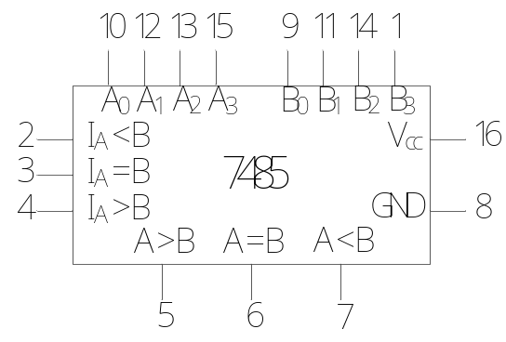

รูปที่ 10-5 แสดงสัญลักษณ์ของ TTL 7485 4-bit Comparator

